**04/05/2020 -** Ler e copiar no caderno de ciências o texto referente ao capítulo 6 do livro didático: **Tecnologia a favor da saúde** (**As vacinas)** e responder as perguntas da pgina seguinteDia

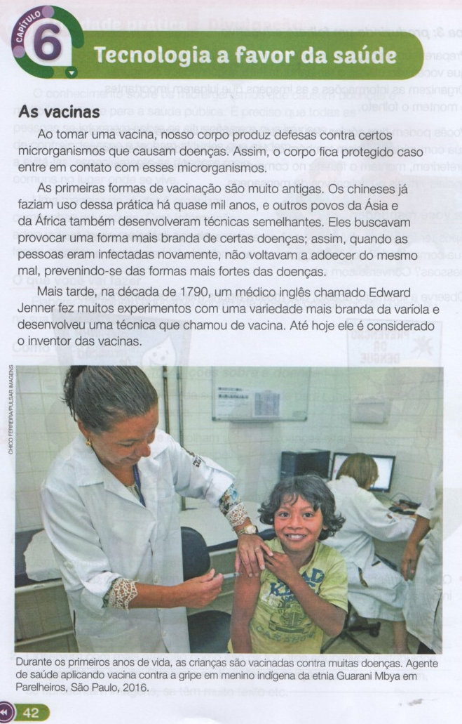

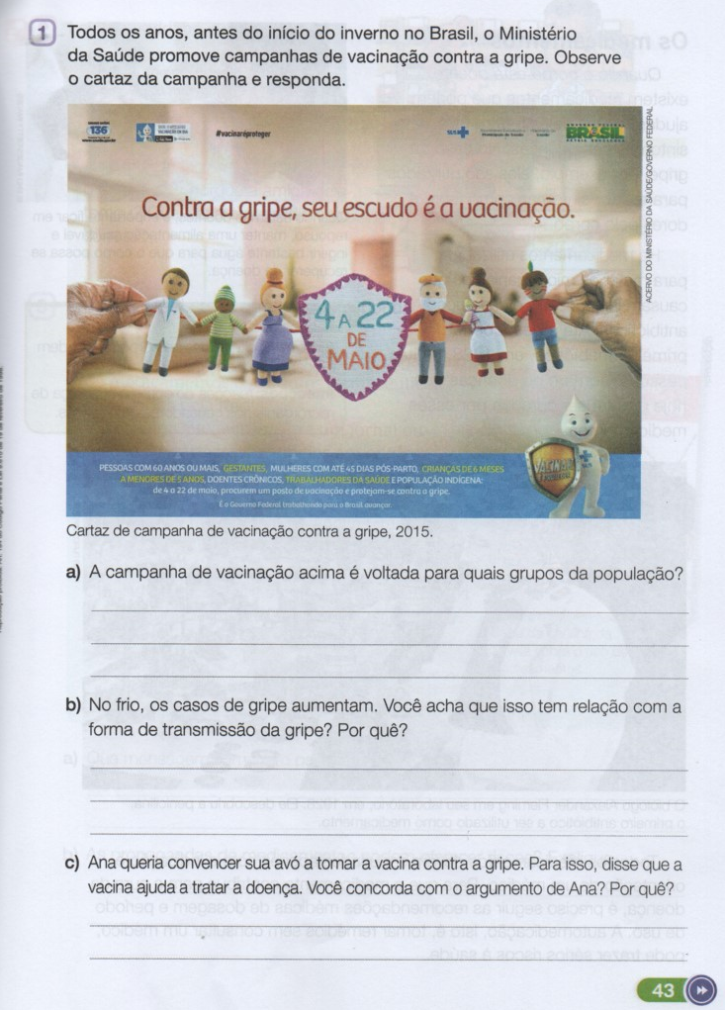

**07/05/2020-** Ler e copiar no caderno de ciências os textos do livro didático: **“Os medicamentos”** e **“Equipamentos para diagnóstico”,** em seguida responder as perguntas.

